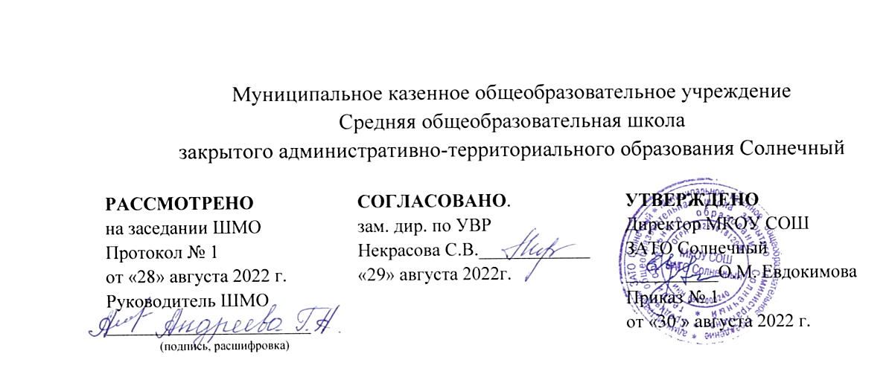
Рабочая программа
по учебному предмету
родной русский язык

на 2022-2023 учебный год

Программа разработана на основе
программы «Школа России»

базовый уровень для 3 класса

Количество часов по программе 17
Количество часов неделю 0,5

Составитель: Андреева Г. А.
(Ф.И.О. учителя)
учитель
(занимаемая должность)
первой категории
(квалификационная категория)

п. Солнечный Тверской области
2022 г.

- Планируемые результаты освоения курса «Родной (русский) язык»

Актуальность программы заключается в том, что предметные знания и умения,
приобретённые при изучении родного (русского) языка в начальной школе, являются фундаментом обучения в старших классах общеобразовательных учреждений. В то же время в начальной школе этот предмет является основой овладения родным языком через речевую деятельность, через восприятие речи и говорение. Владение словом – инструментом общения, мышления – это первооснова интеллекта ребенка. Мышление не может развиваться без языкового материала.
Начальный школьный период – одна из наиболее важных ступеней в овладении речью. Таким образом, родной язык является эффективным средством развития личности школьника.
Основная цель обучения родному (русскому) языку – способствовать более прочному и
сознательному усвоению изученного на уроке, содействовать развитию речи детей, совершенствовать у них навыки лингвистического анализа, повышать уровень языкового развития школьников, воспитывать познавательный интерес к родному языку, решать проблемы интеллектуального развития младших школьников, готовить ученика к активной деятельности и непрерывному образованию в современном обществе.

Цель курса:
- расширить, углубить и закрепить у младших школьников знания по русскому языку,
показать учащимся, что грамматика не свод скучных и трудных правил для запоминания, а увлекательное путешествие по русскому языку на разных ступенях обучения.
Задачи курса:
Обучающие:
- развитие интереса к русскому языку как к учебному предмету;
- приобретение знаний, умений, навыков по грамматике русского языка;
- пробуждение потребности у учащихся к самостоятельной работе над познанием родного языка;
- развитие мотивации к изучению русского языка;
- развитие творчества и обогащение словарного запаса;
- совершенствование общего языкового развития учащихся;
- углубление и расширение знаний и представлений о литературном языке.
Воспитывающие:
- воспитание культуры обращения с книгой;
- формирование и развитие у учащихся разносторонних интересов, культуры мышления.
Развивающие:
- развивать смекалку и сообразительность;
- приобщение школьников к самостоятельной исследовательской работе;
- развивать умение пользоваться разнообразными словарями;
- учить организации личной и коллективной деятельности в работе с книгой.
Ведущим принципом, лежащим в основе программы, является занимательность. Каждое занятие строится на заданиях с игровыми элементами, играх, загадках, шифровках, кроссвордах, ребусах, грамматических сказках и стихах, что способствует поддержанию интереса к изучению родного русского языка, легкому усвоению и запоминанию материала. В основе создания данного курса лежат общедидактические принципы научности, доступности, систематичности и последовательности, связи теории с практикой, сознательности и активности, наглядности и перспективности. Наряду с ними имеются ещё такие принципы, которыми определяются, с одной стороны содержание, с другой - формы, виды и методы проведения занятий.
Основными из них являются следующие принципы:
1.Принцип связи данного курса с уроками русского языка.
Он заключается в том, что основой должны являться знания, полученные учащихся на уроках русского языка, которые учитель углубляет на дополнительных занятиях.
2.Принцип систематичности в подаче языкового материала.
Этот принцип связан с предыдущим. Последовательность подачи активизируемого во внеурочное время языкового материала должна совпадать с последовательность его изучения на уроках.
3.Принцип индивидуальных особенностей обучающихся.
Согласно этому принципу, содержание работы должно определяться с учётом индивидуальных интересов школьников и способствовать развитию каждого ребёнка.
4. Принцип занимательности.
Занимательность - одно из основных условий пробуждения и поддержания интереса к занятиям. Занимательность достигается путём использования материалов занимательной грамматики – игр, шарад, чайнвордов, ребусов, загадок, анаграмм, метаграмм, калейдоскопов и кроссвордов. Однако занимательность не сводится к развлекательности. Занимательность – это то, что удовлетворяет интеллектуальные запросы учащихся, развивает любознательность. Для учащихся начальной школы занимательно то, что имеет практическое значение, т.е. приводит к практическому овладению русским языком.
5. Принцип разнообразия форм и видов работы.
Интерес учащихся поддерживается не только содержанием проводимых занятий, но и их разнообразием, необычностью их форм и видов, отличных от уроков, а также необычностью формулировки тем занятий, формы преподнесения языкового материала.
Данный курс позволяет наиболее успешно применять индивидуальный подход к каждому обучающемуся с учётом его способностей, более полно удовлетворять познавательные и жизненные интересы обучающихся.

Результаты изучения родного (русского) языка
3--й класс
Личностные результаты
- эмоциональность; умение осознавать и определять (называть) свои эмоции; эмпатия–умение осознавать и определять эмоции других людей; сочувствовать другим людям, сопереживать;
- чувство прекрасного – умение чувствовать красоту и выразительность речи, стремиться к совершенствованию собственной речи;
- любовь и уважение к Отечеству, его языку, культуре;
- интерес к чтению, к ведению диалога с автором текста; потребность в чтении;
- интерес к письму, к созданию собственных текстов, к письменной форме общения;
- интерес к изучению языка;
- осознание ответственности за произнесённое и написанное слово.
Метапредметные результаты
Регулятивные УУД:
- самостоятельно формулировать тему и цели урока;
- составлять план решения учебной проблемы совместно с учителем;
- работать по плану, сверяя свои действия с целью, корректировать свою деятельность;
- в диалоге с учителем вырабатывать критерии оценки и определять степень успешности своей работы и работы других в соответствии с этими критериями.
Познавательные УУД:
- перерабатывать и преобразовывать информацию из одной формы в другую (составлять план, таблицу, схему);
- пользоваться словарями, справочниками;
- осуществлять анализ и синтез;
- устанавливать причинно-следственные связи;
- строить рассуждения;
Коммуникативные УУД:
- адекватно использовать речевые средства для решения различных коммуникативных задач; владеть монологической и диалогической формами речи.
- высказывать и обосновывать свою точку зрения;
- слушать и слышать других, пытаться принимать иную точку зрения, быть готовым корректировать свою точку зрения;
- договариваться и приходить к общему решению в совместной деятельности;
- задавать вопросы.

- Содержание учебного курса «Родной (русский) язык»

Русский язык: прошлое и настоящее 10 ч.
Где путь прямой, там не езди по кривой.
Кто друг прямой, тот брат родной..
Дождик вымочит, а красно солнышко высушит.
Сошлись два друга - мороз да вьюга.
Ветер без крыльев летает.
Какой лес без чудес.
Дело мастера боится.
Заиграйте, мои гусли...
Что ни город, то норов.
У земли ясно солнце,
у человека - слово.
Язык в действии 5ч.
Для чего нужны суффиксы.
Какие особенности рода имен существительных есть в русском языке?
Все ли имена существительные «умеют» изменяться по числам?
Как изменяются имена существительные во множественном числе?
Зачем в русском языке такие разные предлоги?
Секреты речи и текста 2 ч.
Создаем тексты-рассуждения.
Создаем тексты-повествования

3. Тематическое планирование
курса «Родной (русский) язык»

Количество учебных часов по программе 17, количество учебных часов 1 раз в неделю 1 полугодие.

№ | Тема урока | Дата
Русский язык: прошлое и настоящее 10 ч.
1 | Где путь прямой, там не езди по кривой. |  | .
2 | Кто друг прямой, тот брат родной.
3 | Дождик вымочит, а красно солнышко высушит.
4 | Сошлись два друга - мороз да вьюга.
5 | Ветер без крыльев летает.
6 | Какой лес без чудес.
7 | Дело мастера боится.
8 | Заиграйте, мои гусли...
9 | Что ни город, то норов.
10 | У земли ясно солнце,  у человека - слово.
Язык в действии 5ч.
11 | Для чего нужны суффиксы.
12 | Какие особенности рода имен существительных есть в русском языке?
13 | Все ли имена существительные «умеют» изменяться по числам?
14 | Как изменяются имена существительные во множественном числе?
15 | Зачем в русском языке такие разные предлоги?
Секреты речи и текста 2 ч.
16 | Создаем тексты-рассуждения.
17 | Создаем тексты-повествования

